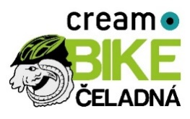

SOUHLAS ZÁKONNÉHO ZÁSTUPCE S ÚČASTÍ NA SPORTOVNÍ AKCI CREAM BIKE ČELADNÁ 24. 8. 2019
Já, níže podepsaný/á (jméno, příjmení) …………………………………………………………………………………………. ,
narozen/s dne ………………………………………., bytem …………………………………………………………………………. ,
prohlašuji, že jsem zákonným zástupcem (jméno účastníka) …………………………………………………………. ,
narozeného dne ………………………………………………….. a tímto výslovně souhlasím s účastí mé/ mého dcery/ syna na sportovní akci Cream Bike Čeladná 28.7.2018, pořádané společností Seven Days Agency, s.r.o. Dále tímto beru na vědomí a souhlasím se všemi riziky spojenými s účastí na akci i s podmínkami a pravidly akce, které jsou dostupné na webových stránkách www.bikeceladna.cz

V ………………………………., dne ………… ……………………………………………………………………………
Podpis zákonného zástupce účastníka akce

